LECCION 40: Rápida y fácil

Una de Visual Basic

El programa victima se llama MECAMATIC 1.1 se baja de
http://leo.worldonline.es/antgarco/MecaMatic%20v.1.1.zip

y es un programa para aprender a escribir a maquina y esta en castellano y en VISUAL BASIC, te das cuenta pues al instalarlo, ya te dice que esta copiando las librerías de VISUAL BASIC 6, el Wdsam lo abre perfectamente , no esta comprimido ni nada, hay que usar el WDASM modificado para VISUAL BASIC, no el de DELPHI.
Una vez que se abre el programa nos pide un nombre de usuario, para iniciar, y luego yendo al menú de ayuda, allí esta la ventana para registrarse nos pide nombre y numero de serie
Pongo nombre: Ricardo
Numero de serie:989898
y al aceptar nos sale el Cartel de que La contraseña es incorrecta, buscando entre las STRINGS REFERENCES en el WDASM aparece la misma en
4dffcb
y proviene de un salto condicional en
4dfb9b

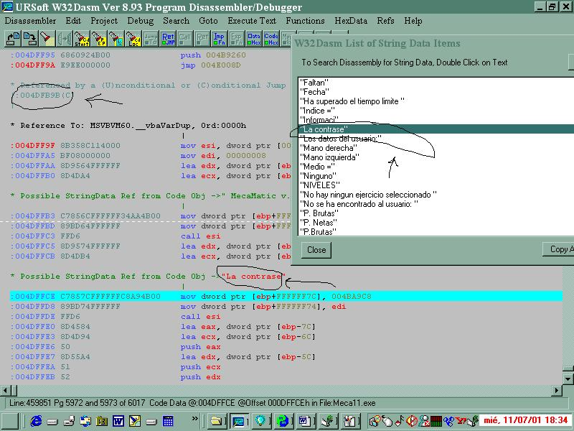
Allí están marcados en la imagen la STRING "La contrase"

Y el salto de donde proviene la REFERENCE by a condicional JUMP de 4dfb9b.

Aquí se pueden tomar varios caminos, analizarlo con el Softice hasta encontrar la comparación o utilizar el Smart Check para ver si compara las claves directamente.

Probaremos el SMART CHECK lo abrimos cargamos el ejecutable MECA11.exe y ejecuta el programa, hay que tener bien configurado el Smart check como dice en la LECCIÓN sobre el mismo y si no se ve la ventana en la cual aparece la clave a la derecha, es porque esta cerrada sobre el margen derecho, poniendo el cursor allí y arrastrando hacia la izquierda se abrirá la ventana donde aparecerán las claves.
Una vez que arranca el programa vamos a la ventana de ayuda y ponemos de nuevo name Ricardo serial: 989898 y le damos a ACEPTAR y nos dice que la contraseña es incorrecta, vamos al Smart Check y detenemos la ejecución.
Vamos a FIND y colocamos 989898 y ponemos la marca en la primera línea ya que busca desde allí hacia abajo y en la segunda vez que para ya me aparece el serial correcto.

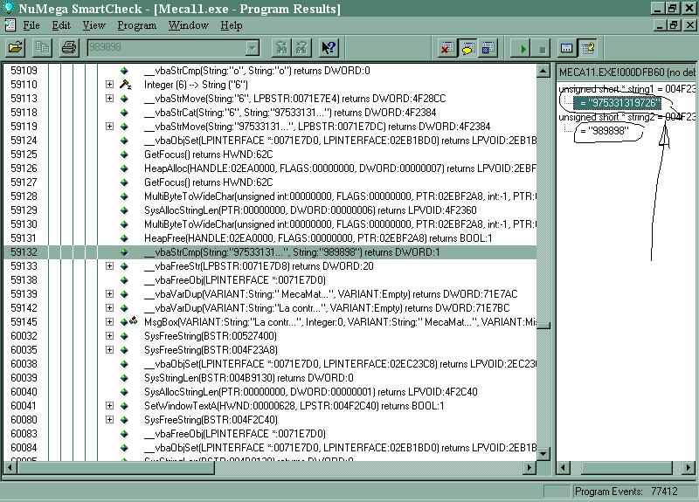

Allí en la imagen anterior esta el momento de la comparación arriba esta el numero de serie verdadero y debajo el falso que puse yo, copio la clave 975331319726 que corresponde a Ricardo y abro de nuevo el programa voy a ayuda y introduzco mi nombre: Ricardo y numero de serie: 975331319726 y al aceptar me dice que la clave es correcta que estoy registrado, eso si puede ser que sirva solo para mi maquina ese numero de serie, quizás en otra maquina sea diferente pero la forma de hallarlo es la misma.
Por si no se entienden las imágenes las mando adjuntas también.

Hasta la LECCIÓN 41
Ricardo Narvaja

